[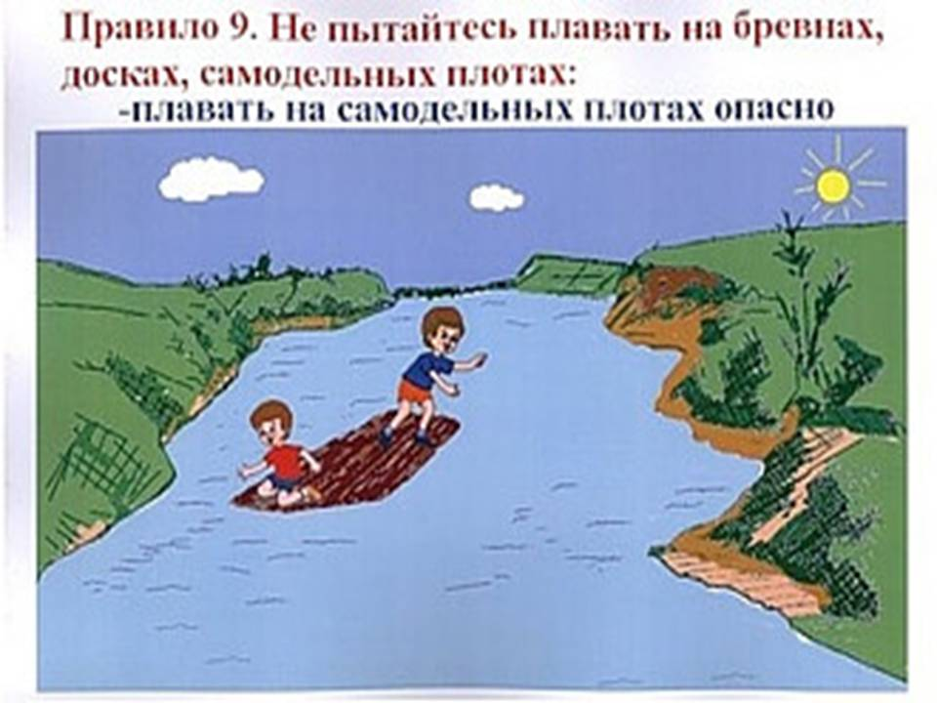](http://images.yandex.ru/#!/yandsearch?source=wiz&uinfo=sw-1583-sh-774-fw-1358-fh-568-pd-1&p=4&text=картинки безопасное поведение на воде летом&noreask=1&pos=125&rpt=simage&lr=20224&img_url=http%3A%2F%2F900igr.net%2Fdatas%2Fobg%2FPovedenie-na-vode%2F0022-022-Povedenie-na-vode.jpg)

[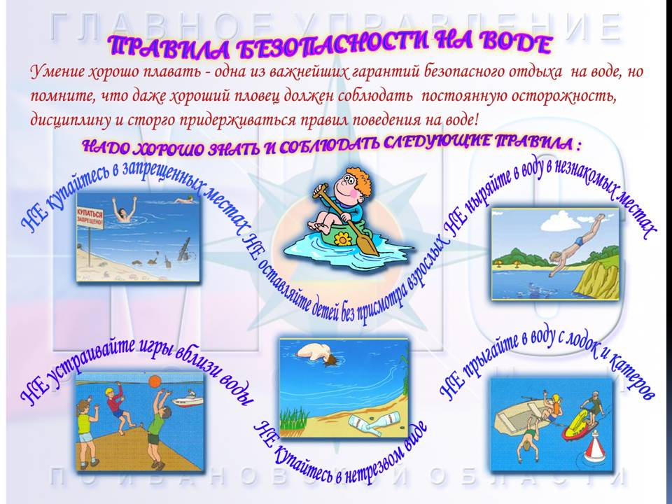](http://images.yandex.ru/#!/yandsearch?source=wiz&uinfo=sw-1583-sh-774-fw-1358-fh-568-pd-1&text=картинки безопасное поведение на воде летом&noreask=1&pos=27&lr=20224&rpt=simage&img_url=http%3A%2F%2F900igr.net%2Fdatas%2Fobg%2FPovedenie-na-vode%2F0003-003-Povedenie-na-vode.jpg)

[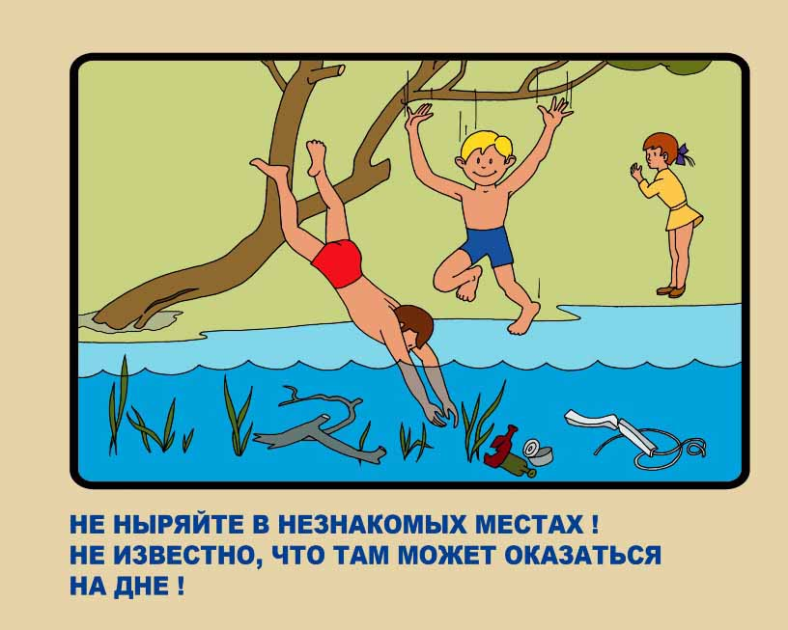](http://images.yandex.ru/#!/yandsearch?source=wiz&uinfo=sw-1583-sh-774-fw-1358-fh-568-pd-1&p=6&text=картинки безопасное поведение на воде летом&noreask=1&pos=197&rpt=simage&lr=20224&img_url=http%3A%2F%2Fnovoselkishool.edusite.ru%2FDswMedia%2Fkup3.jpg)

[](http://images.yandex.ru/#!/yandsearch?source=wiz&uinfo=sw-1583-sh-774-fw-1358-fh-568-pd-1&text=картинки безопасное поведение на воде летом&noreask=1&pos=12&lr=20224&rpt=simage&img_url=http%3A%2F%2F900igr.net%2Fdatai%2Fobg%2FPovedenie-na-vode%2F0018-015-Povedenie-na-vode.jpg)

[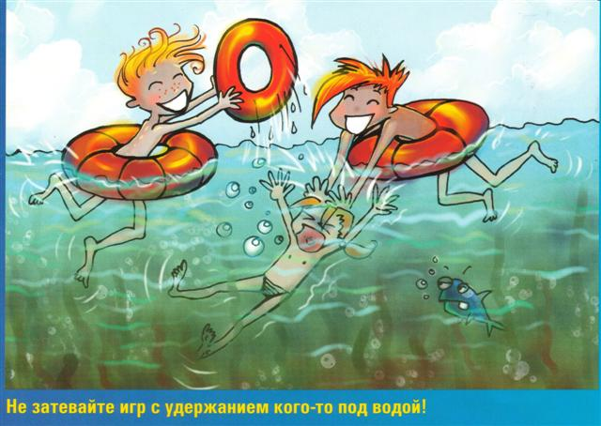](http://images.yandex.ru/#!/yandsearch?source=wiz&uinfo=sw-1583-sh-774-fw-1358-fh-568-pd-1&p=21&text=картинки безопасное поведение на воде летом&noreask=1&pos=657&rpt=simage&lr=20224&img_url=http%3A%2F%2Fwww.zavod-komitet.edusite.ru%2Fimages%2F04065-small-.jpg)

[](http://images.yandex.ru/#!/yandsearch?source=wiz&uinfo=sw-1583-sh-774-fw-1358-fh-568-pd-1&p=5&text=картинки безопасное поведение на воде летом&noreask=1&pos=172&rpt=simage&lr=20224&img_url=http%3A%2F%2Fazbez.com%2Fsites%2Fazbez.com%2Ffiles%2Fimages%2F008_kopiya_2.300x300.jpg)

[](http://images.yandex.ru/#!/yandsearch?source=wiz&uinfo=sw-1583-sh-774-fw-1358-fh-568-pd-1&p=21&text=картинки безопасное поведение на воде летом&noreask=1&pos=656&rpt=simage&lr=20224&img_url=http%3A%2F%2Fwww.zavod-komitet.edusite.ru%2Fimages%2F04063-small-.jpg)

[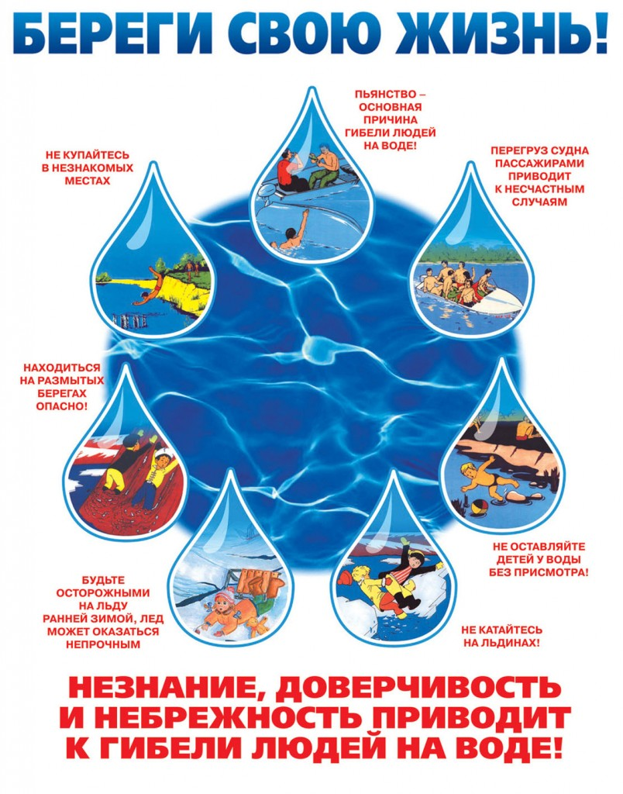](http://images.yandex.ru/#!/yandsearch?source=wiz&uinfo=sw-1583-sh-774-fw-1358-fh-568-pd-1&p=19&text=картинки безопасное поведение на воде летом&noreask=1&pos=580&rpt=simage&lr=20224&img_url=http%3A%2F%2Fwww.arhcity.ru%2Fdata%2F0%2F028-092835_x_a.jpg)